**BỘ GIÁO DỤC VÀ ĐÀO TẠO**

**TRƯỜNG ĐẠI HỌC SƯ PHẠM KỸ THUẬT TP. HỒ CHÍ MINH**

**KHOA CÔNG NGHỆ THÔNG TIN**

**🕯✡🕮🕮✡🕯**

|  |  |
| --- | --- |
|  | |
|  |  |

**BÁO CÁO ĐỒ ÁN CUỐI KỲ**

**CÔNG NGHỆ PHẦN MỀM**

**XÂY DỰNG WEBSITE QUẢN LÝ ĐỀ TÀI**

**Nhóm 19**

**GVHD: Huỳnh Xuân Phụng**

**Nhóm sinh viên thực hiện :**

Trần Minh Duy 20133032

Bùi Tấn Đạt 20133033

**Tp. Hồ Chí Minh, tháng 12 năm 2022**

***Nhận xét của giảng viên***

……………………………………………………………………………………

……………………………………………………………………………………

……………………………………………………………………………………

……………………………………………………………………………………

……………………………………………………………………………………

……………………………………………………………………………………

……………………………………………………………………………………

……………………………………………………………………………………

……………………………………………………………………………………

……………………………………………………………………………………

……………………………………………………………………………………

……………………………………………………………………………………

……………………………………………………………………………………

……………………………………………………………………………………

……………………………………………………………………………………

……………………………………………………………………………………

……………………………………………………………………………………

……………………………………………………………………………………

*Tháng 12 năm 2022*

**Giáo viên chấm điểm**

# LỜI CẢM ƠN

Lời nói đầu tiên, nhóm thực hiện xin được gửi đến thầy Huỳnh Xuân Phụng – giảng viên bộ môn lời cảm ơn chân thành và sâu sắc nhất.

Nhóm thực hiện xin cảm ơn sự quan tâm và giúp đỡ tận tình của thầy trong suốt quá trình giảng dạy. Cảm ơn thầy đã luôn giải đáp những thắc mắc cũng như đưa ra những nhận xét, góp ý giúp nhóm thực hiện cải thiện chất lượng công việc của nhóm.

Vì khả năng còn hạn chế nên trong quá trình thực hiện báo cáo không tránh khỏi sai sót, kính mong nhận được những ý kiến đóng góp từ thầy để nhóm có thể cải thiện hơn sau này.

Nhóm thực hiện xin chân thành cảm ơn.

**MỤC LỤC**

LỜI CẢM ƠN 3

Chương 1: Tổng quan đề tài 5

Lý do chọn đề tài 5

Giới thiệu đề tài 5

Yêu cầu đề tài 5

Chương 2: Tổng quan về website 6

2.1. Yêu cầu chức năng 6

2.2. Gom nhóm các chức năng 7

2.3. Lược đồ usercase (có các mối quan hệ kế thừa) 8

2.4. Flow-event cho từng use case 8

2.4.1. Use case tạo tài khoản 9

2.4.2. Use case thông báo 10

2.4.3. Use case duyệt đề tài 11

2.4.4. Use case Đánh giá 12

2.4.5. Use case quản lý nhóm 12

2.4.6. Use case quản lý hội đồng 14

2.4.7. Use case tạo quản lý đăng ký đề tài 15

2.4.8. Use case đăng ký đề tài 16

2.4.9. Use case quản lý thông tin tài khoản 17

2.4.10. Use case quản lý đề tài 18

2.4.11. Use case đăng nhập 19

2.4.12. Use case đăng xuất 20

2.5. Phân tích giao diện figma 21

2.5.1. UI Quản lý hội đồng (Trưởng bộ môn) 21

2.5.2. UI Quản lý hội đồng hệ thống (Admin) 25

2.5.3. UI Đăng nhập 27

2.5.4. UI thông tin cá nhân (Sinh viên) 28

2.5.5. UI tạo đợt đăng ký (Admin) 30

Chương 3. Kết luận 31

3.1. Kết quả đạt được 31

3.2. Những hạn chế 31

3.3. Định hướng phát triển 32

Chương 1: Tổng quan đề tài

Lý do chọn đề tài

Trong việc đăng ký đề tài nói chung và đối với các trường đại học nói riêng, công tác quản lý đề tài của sinh viên hiện nay còn rất nhiều bất cập. Do số lượng sinh viên trong các trường đại học ngày càng tăng, số đề tài càng nhiều và có thể thay đổi theo từng năm học, làm cho nhu cầu quản lý thống nhất của các trường ngày càng cấp thiết. Bài toán quản lý đề tài tại các trường đại học có thể phần nào giúp cho việc theo dõi, nắm bắt, tra cứu hoặc báo cáo được nhanh chóng.

Giới thiệu đề tài

Website quản lý đề tài có một vai trò quan trọng trong công tác quản lý sinh viên, nó góp phần vào quản lý xã hội và nói lên phần nào những ứng dụng mạnh mẽ của tin học trong đời sống xã hội và văn hóa, đồng thời ứng dụng tin học trong quản lý đề tài của trường sẽ tiết kiệm được nhiều thời gian, công sức trong công tác quản lý đề tài của sinh viên.

Vì vậy website quản lí đề tài sẽ phần nào đáp ứng được các yêu cầu còn vướng mắc, giúp cho công tác quản lý đề tài của trường học sẽ trở nên dễ dàng hơn.



Yêu cầu đề tài

Với yêu cầu đăng ký đề tài của học sinh hiện nay, website sẽ cung cấp những thông tin cụ thể về các đề tài và xử lý các yêu cầu đăng ký đề tài cho sinh viên và giảng viên. Hỗ trợ thuận tiện cho admin và trưởng bộ môn quản lý các đề tài, tài khoản của sinh viên và giảng viên.

Quản trị viên có quyền tạo tài khoản cho giảng viên, trưởng bộ môn, sinh viên. Cập nhật tài khoản cho giảng viên, trưởng bộ môn, sinh viên. Mở đăng ký đề tài cho giảng viên và sinh viên. Phân đề tài theo bộ môn và thông báo đến giảng viên,sinh viên ,trưởng bộ môn.

Sinh viên có quyền thay đổi thông tin tài khoản cá nhân (chỉnh sửa thông tin cá nhân, mật khẩu đăng nhập,..). Đăng ký đề tài từ danh sách đề tài và đăng ký nhóm cho đề tài. Quản lý nhóm nếu được chọn là nhóm trưởng. Nộp báo cáo và xem điểm của báo cáo.

Trưởng bộ môn  có quyền thay đổi thông tin tài khoản cá nhân (chỉnh sửa thông tin cá nhân, mật khẩu đăng nhập,..). Xem danh sách các đề tài của sinh viên và giảng viên. Duyệt các đề tài đăng ký và phân công hội đồng, phân công giảng viên tham gia hội động phản biện. Xem danh sách sinh viên đăng ký đề tài. Thông báo điểm của đề tài.

Giảng viên có quyền thay đổi thông tin tài khoản cá nhân(chỉnh sửa, thông tin cá nhân, mật khẩu đăng nhập,..). Đăng ký đề tài cho sinh viên đăng ký. Xem danh sách đề tài và đánh giá đề tài. Chấm điểm cho đề tài. Xem thông tin sinh viên đăng ký đề tài và thông báo các tin tức đến sinh viên.

Chương 2: Tổng quan về website

2.1. Yêu cầu chức năng

* Admin:
* Tạo tài khoản cho giảng viên, trưởng bộ môn, sinh viên
* Cập nhật tài khoản cho giảng viên, trưởng bộ môn, sinh viên,admin
* Mở đăng ký cho giảng viên
* Mở đăng ký cho sinh viên
* Phân đề tài theo bộ môn
* Thông báo đến giảng viên,sinh viên ,trưởng bộ môn
* Sinh viên:
* Thay đổi thông tin tài khoản cá nhân (chỉnh sửa thông tin cá nhân, mật khẩu đăng nhập,..)
* Đăng ký đề tài từ danh sách đề tài
* Đăng ký nhóm đề tài
* Quản lý nhóm(Nhóm trưởng)
* Nộp báo cáo
* Trường bộ môn:
* Thay đổi thông tin tài khoản cá nhân (chỉnh sửa thông tin cá nhân, mật khẩu đăng nhập,..)
* Xem danh sách đề tài
* Quản lý đề tài: duyệt các đề tài đã được đăng ký
* Phân công hội đồng
* Phân giảng viên tham gia hội động phản biện
* Xem danh sách sinh viên đăng ký đề tài
* Báo cáo điểm của đề tài
* Thông báo đến giảng viên, sinh viên
* Giảng viên:
* Thay đổi thông tin tài khoản cá nhân(chỉnh sửa, thông tin cá nhân, mật khẩu đăng nhập,..)
* Đăng ký đề tài ( tên đề tài, số lượng thành viên , số nhóm,nhóm trưởng,yêu cầu với đề tài, kết quả đạt được)
* Xem đề tài
* Đánh giá đề tài
* Cho điểm đề tài
* Xem thông tin sinh viên đăng ký
* Thông báo các vấn đề tới sinh viên

2.2. Gom nhóm các chức năng

* **Tạo tài khoản**
* Admin tạo tài khoản cho giảng viên, trưởng bộ môn, sinh viên.
* **Quản lý thông tin tài khoản**
* Admin quản lý tài khoản cho giảng viên, trưởng bộ môn, sinh viên (thay đổi thông tin tài khoản: chỉnh sửa, thông tin cá nhân, mật khẩu đăng nhập,..)
* Sinh viên thay đổi thông tin tài khoản (chỉnh sửa, thông tin cá nhân, mật khẩu đăng nhập,..)
* Giảng viên thay đổi thông tin tài khoản (chỉnh sửa, thông tin cá nhân, mật khẩu đăng nhập,..)
* Trưởng bộ môn thay đổi thông tin tài khoản (chỉnh sửa, thông tin cá nhân, mật khẩu đăng nhập,..)
* **Thông báo**
* Admin thông báo đến giảng viên,sinh viên ,trưởng bộ môn
* Trưởng bộ môn thông báo đến giảng viên, sinh viên
* Giảng viên thông báo các vấn đề tới sinh viên
* **Đăng ký đề tài**
* Admin mở đăng ký cho sinh viên.
* Sinh viên đăng ký đề tài từ danh sách đề tài.
* Giảng viên đăng ký đề tài.
* **Quản lý nhóm**
* Sinh viên chọn nhóm ( Đối với sinh viên chưa đăng ký đề tài quan tâm đến đề tài xin vào nhóm ).
* Nhóm trưởng quản lý nhóm.
* **Quản lý hội đồng**
* Trưởng bộ môn phân giảng viên tham gia hội động phản biện
* Trưởng bộ môn quản lý giảng viên tham gia vào từng hội đồng
* **Quản lý đề tài**
* Sinh viên xem kết quả về đề tài của nhóm mình
* Giảng viên trong hội đồng phản biện đánh giá đề tài của nhóm sinh viên
* Trưởng bộ môn duyệt và quản lý các đề tài đã được đăng ký.
* Admin phân đề tài theo bộ môn.
* **Đánh giá**
* Sinh viên xem kết quả về đề tài của nhóm mình
* Giảng viên trong hội đồng phản biện đánh giá đề tài của nhóm sinh viên

2.3. Lược đồ usercase (có các mối quan hệ kế thừa)

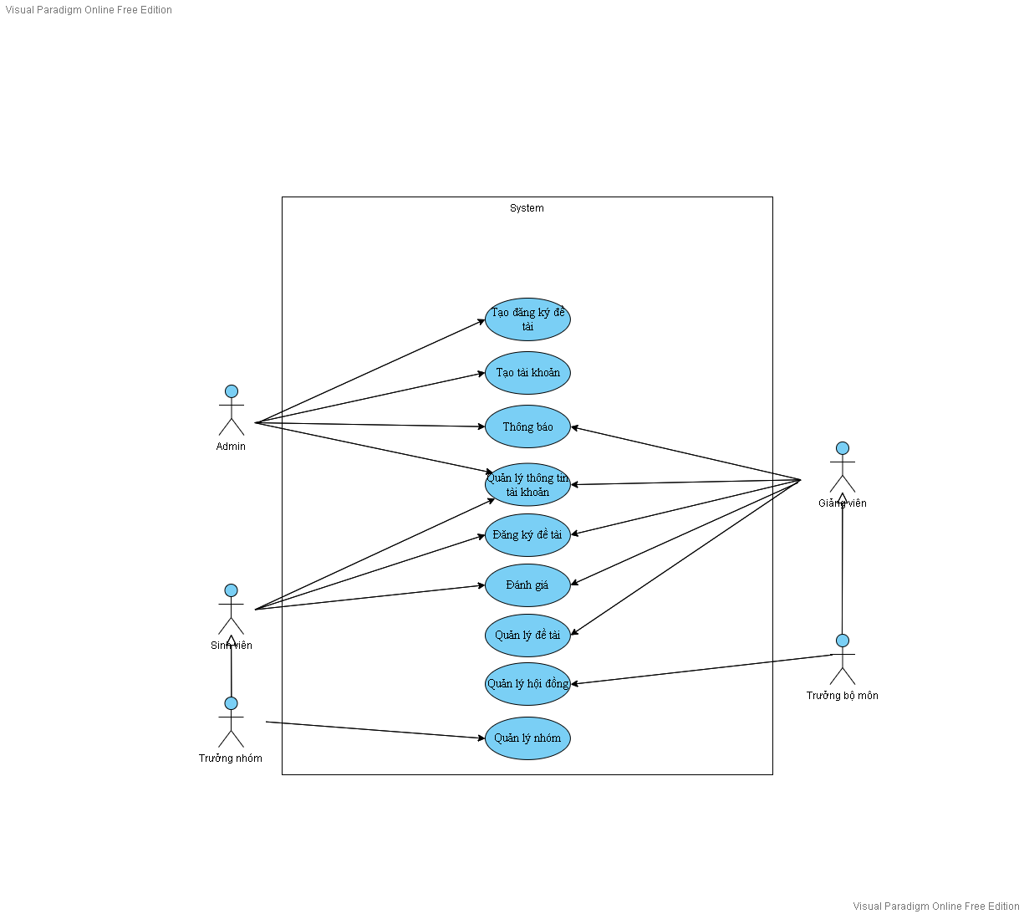

2.4. Flow-event cho từng use case

2.4.1. Use case tạo tài khoản

|  |  |
| --- | --- |
| Use case name | Tạo tài khoản |
| Actor | Admin |
| Pre-Conditions | Đã đăng nhập thành công vào hệ thống |
| Post-Conditions | Tạo tài khoản thành công |
| Basic flow | 1.Chọn chức năng quản lý thông tin  2.Hệ thống hiển thị trang quản lý thông tin  3.Chọn mục tạo tài khoản  4. Hệ thống hiển thị trang tạo tài khoản  5.Chọn actor cần tạo tài khoản  6.Nhập username và password,…  7.Admin nhấn Tạo để tạo tài khoản  8.Hệ thống thông báo thao tác thành công  9.Use case kết thúc |
| Exception Flow | **7A1. Nếu mật khẩu mới trùng với mật khẩu cũ thì**  7a. Hệ thống báo lỗi không thêm được  7b Yêu cầu nhập lại  3. Quay lại bước 5 trong luồng sự kiện chính  **A2: Nếu User đã tồn tại trong hệ thống**  7a. Hệ thống sẽ thông báo tài khoản đã tồn tại.  7b. Yêu cầu nhập lại  7c. Quay lại bước 5 trong luồng sự kiện chính |

2.4.2. Use case thông báo

|  |  |
| --- | --- |
| Use case name | **Thông báo** |
| Actor | Admin, Trưởng bộ môn, Giảng viên |
| Pre-Conditions | Đăng nhập thành công vào hệ thống |
| Post-Conditions | Thông báo thành công và dẫn đến trang thông báo |
| Basic flow | 1. Vào mục thông báo 2. Hệ thống hiển thị trang thông báo 3. Chọn tạo thông báo 4. Hệ thống hiển thị trang tạo thông báo 5. Người dùng nhập thông báo 6. Người dùng nhấn Ok để tạo 7. Hệ thống hiển thị thông báo thành công 8. Use case kết thúc |
| Alternative Flow |  |
| Exception Flow | **5A. Nội dung thông báo không phù hợp**  5a. Hệ thống hiển thị thông báo  5b. Người dùng chấp nhận thông báo  5c. Hệ thống quay lại bước 6 trong luồng sự kiện chính |

2.4.3. Use case duyệt đề tài

|  |  |
| --- | --- |
| Use case name | Duyệt đề tài |
| Actor | Trưởng bộ môn |
| Pre-Conditions | * Giảng viên đã đăng ký đề tài * Đã đăng nhập thành công vào hệ thống * Chọn chức năng Đăng ký đề tài |
| Post-Conditions | * Nếu thành công đề tài sẽ được duyệt. * Nếu thất bại, hiển thị thông báo thất bại |
| Basic flow | 1. Hiển thị danh sách tất cả các đề tài 2. Chọn một đề tài   **{Xác nhận}**   1. Chọn nút Duyệt 2. Hiển thị thông báo đã duyệt 3. Kết thúc use-case |
| Alternate | A1: Không chấp nhận đề tài  Tại **{Xác nhận}** nếu đề tài không hợp lệ   1. Chọn nút từ chối 2. Hệ thống hiển thị thông báo từ chối đề tài 3. Kết thúc use case |

2.4.4. Use case Đánh giá

|  |  |
| --- | --- |
| Use case name | Đánh giá |
| Actor | Giảng viên, Sinh viên |
| Pre-Conditions | Đã đăng nhập trong hệ thống |
| Post-Conditions | Người dùng truy cập vào trang đánh giá và xem đánh giá của đề tài |
| Basic flow | 1  Vào trang hệ thống website  2  Chọn chức năng đánh giá kết quả  3  Hiển thị danh sách tất cả các đề tài  4. Chọn đề tài  6. Chọn nút đánh giá  7. Hiển thị trang đánh giá  8. Kết thúc use-case |
| Alternate |  |

2.4.5. Use case quản lý nhóm

|  |  |
| --- | --- |
| **Use case name** | **Quản lý nhóm** |
| Actor | Sinh viên |
| Pre-Conditions | Người đầu tiên đăng ký đề tài thành công |
| Post-Conditions | Use-case cho phép truy cập vào trang quản lý nhóm và thực hiện chức năng quản lý |
| Basic flow | 1. Chọn chức năng quản lý nhóm  2. Hệ thống hiển thị trang quản lý nhóm  3. Sinh viên chọn chức năng quản lý trong trang đăng ký  4. Hệ thống hiển thị trang quản lý nhóm  5. Sinh viên chọn thành viên vào nhóm  6. Hệ thống hiển thị thông báo thành công  7. Use case kết thúc |
| Exception Flow | **Thêm thành viên không thành công:** Sinh viên thêm đang ở trong nhóm khác.  4a. Hệ thống hiển thị lỗi thêm sinh viên trên màn hình  4b. Sinh viên xem và chấp nhận  lỗi  4c. Hệ thống trở về trang quản lý nhóm  5 .Quay lại bước 4 trong luồng sự kiện chính |

2.4.6. Use case quản lý hội đồng

|  |  |
| --- | --- |
| Use case name | Quản lý hội đồng |
| Actor | Trưởng bộ môn |
| Pre-Conditions | Đã đăng nhập thành công vào hệ thống |
| Post-Conditions | Use-case cho phép hệ thống hiển thị trang quản lý hội đồng |
| Basic flow | 1. Vào hệ thống website 2. Hệ thống hiển thị trang chủ 3. Chọn chức năng quản lý hội đồng 4. Hệ thống hiển thị danh sách hội động hiện có 5. Chọn vào một hội đồng cần thêm giảng viên 6. Nhấn nút thêm giảng viên 7. Hệ thống hiển thị danh sách các giảng viên 8. Tìm kiếm giảng viên trên thanh tìm kiếm 9. Chọn nút thêm 10. Bấm nút xác nhận 11. Hệ thống thông báo thêm thành công 12. Use case kết thúc |
| Exception Flow | **8A1 Thêm giảng viên không hợp lệ**:  Giảng viên thêm vào trùng với giảng viên hướng dẫn đề tài, Giảng viên thêm nằm ngoài chuyên ngành của đề tài   1. Hệ thống báo lỗi không thêm được 2. Quay lại bước 6 trong luồng sự kiện chính     **8A2:** **Thêm quá số lượng giảng viên trong hội đồng**:Số lượng giảng viên thêm vào đủ số lượng   1. Hệ thống hiển thị thông báo đã đủ số lượng giảng viên 2. Trưởng bộ môn xác nhận thông báo 3. Quay lại bước 6 trong luồng sự kiện chính |

2.4.7. Use case tạo quản lý đăng ký đề tài

|  |  |
| --- | --- |
| Use case name | Tạo đăng ký đề tài |
| Actor | Admin |
| Pre-Conditions | Đã đăng nhập thành công vào hệ thống |
| Post-Conditions | * Nếu thành công admin tạo được đợt đăng ký đề tài cho sinh viên và giảng viên * Nếu thất bại, hiển thị thông báo thất bại |
| Basic flow | 1. Vào trang chủ của Admin 2. Chọn chức năng quản lý đề tài 3. Hệ thống hiển thị trang quản lý đề tài 4. Admin lựa chọn thêm đợt đăng ký 5. Hệ thống hiển thị trang tạo đợt đăng ký 6. Chọn ngày bắt đầu 7. Chọn ngày kết thúc 8. Bấm nút tạo đợt đăng ký 9. Hệ thống thông báo tạo thành công 10. Kết thúc use-case |
| Exception Flow | **8A. Thời gian không hợp lệ** : Nhập ngày bắt đầu lớn hơn ngày kết thúc, Ngày kết thúc đã trôi qua  8a1. Hệ thống hiển thị thông tin lỗi  8a2. Admin xác nhận lỗi  8a3. Quay lại bước 5 của luồng sự kiện chính |

2.4.8. Use case đăng ký đề tài

|  |  |
| --- | --- |
| Use case name | Đăng ký đề tài |
| Actor | Sinh viên,Giảng viên |
| Pre-Conditions | Đã đăng nhập thành công vào hệ thống |
| Post-Conditions | * Nếu thành công,đăng ký được đề tài dành cho sinh viên, giảng viên * Nếu thất bại, hiển thị thông báo thất bại |
| Basic flow | 1. Vào trang hệ thống website 2. Chọn chức năng đăng ký đề tài 3. Hệ thống hiển thị trang đăng ký đề tài 4. Sinh viên chọn chuyên ngành 5. Hiển thị danh sách đề tài theo chuyên ngành đã có 6. Chọn đăng ký đề tài 7. Chọn nút Đăng ký 8. Hiển thị thông báo thành công 9. Kết thúc use-case |
| Exception Flow | 8A. Số lượng đề tài của chuyên ngành không hợp lệ: Đề tài nằm trong chuyên ngành quá nhiều, không thể tạo thêm  8a1: Hệ thống hiển thị thông báo lỗi  8a2: Giảng viên chấp nhận thông báo  8a3: Quay lại bước 5 trong luồng sự kiện chính  8b Thông tin đề tài không hợp lệ : Quá số lượng sinh viên trong một đề tài  8b1: Hệ thống hiển thị thông báo lỗi  8b2: Người dùng chấp nhận thông báo  8b3: Quay lại bước 6 trong luồng sự kiện chính |

2.4.9. Use case quản lý thông tin tài khoản

|  |  |
| --- | --- |
| **Use case name** | **Quản lý thông tin tài khoản** |
| Actor | Admin, Trưởng bộ môn, Giảng viên, Sinh viên |
| Pre-Conditions | Đã đăng nhập thành công vào hệ thống |
| Post-Conditions | Nếu thành công hệ thống sẽ dẫn đến trang quản lý thông tin tương ứng với từng actor  Nếu thất bại, hiển thị thông báo thất bại và chuyển đến trang đăng nhập. |
| Basic flow | 1. Người dùng chọn chức năng quản lý thông tin  2. Hệ thống hiển thị trang quản lý thông tin  3.   Người dùng chọn xem thông tin tài khoản  4.   Hệ thống hiển thị thông tin tài khoản người dùng  5.   Người dùng chọn nút đóng trang hiển thị  6.   Hệ thống hiển thị trang chủ  7.   Kết thúc Usecase. |

2.4.10. Use case quản lý đề tài

|  |  |
| --- | --- |
| Use case name | Quản lý đề tài |
| Actor | Giảng viên, Trưởng bộ môn, Admin |
| Pre-Conditions | Đã đăng nhập thành công vào hệ thống |
| Post-Conditions | Nếu thành công hệ thống sẽ dẫn đến trang tương ứng với vai trò người dùng  -   Nếu thất bại, hiển thị thông báo thất bại |
| Basic flow | 1. Chọn chức năng quản lý đăng ký đề tài  2. Hiển thị danh sách tất cả các đề tài  3.. Người dùng chọn đề tài  4.  Hệ thống hiển thị chi tiết đề tài  5.  Người dùng thực hiện cập nhật đề tài  6.  Người dùng chọn **Submit**  7.  Hệ thống hiển thị thông báo thành công  8.. Kết thúc use-case |

2.4.11. Use case đăng nhập

|  |  |
| --- | --- |
| Use case name | Đăng nhập |
| Actors | Admin, Sinh viên, Giảng viên, Trưởng bộ môn |
| Pre-Conditions | Đã có tài khoản trong hệ thống |
| Post-Conditions | * Nếu thành công hệ thống sẽ dẫn đến trang tương ứng với vai trò người dùng * Nếu thất bại, hiển thị thông báo thất bại |
| Basic flow | 1. Vào hệ thống website 2. Chọn nút Đăng nhập 3. Nhập mã số sinh viên, giảng viên và mật khẩu 4. Bấm nút Đăng nhập   **{Đăng nhập}**   1. Đăng nhập thành công 2. Hiển thị giao diện cho sinh viên, giảng viên, trưởng bộ môn hoặc trong quản lý của Admin 3. Kết thúc use-case |
| Alternate | A1: Thông tin đăng nhập không đúng  Tại **{Đăng nhập}** nếu mã số hoặc mật khẩu không đúng   1. Hệ thống thông báo đăng nhập thất bại 2. Quay về bước 3 |

2.4.12. Use case đăng xuất

|  |  |
| --- | --- |
| Use Case | Đăng xuất |
| Actors | Admin, trưởng bộ môn, giảng viên, sinh viên |
| Pre-Conditions | Đã đăng nhập vào hệ thống |
| Post-Conditions | * Khi đăng xuất thành công sẽ hiển thị ra giao diện hệ thống cho người xem (trạng thái chưa được đăng nhập). * Nếu thất bại, hệ thống thông báo đăng xuất thất bại |
| Basic Flow | 1. Chọn Đăng xuất. 2. Hệ thống hiển thị thông báo “Bạn có muốn đăng xuất?”.   **{Xác nhận}**   1. Chọn Xác nhận. 2. Đăng xuất thành công 3. Hiển thị giao diện đăng nhập 4. Use case kết thúc |
| Alternate | A1: Hủy hoạt động  Tại **{Xác nhận}** nếu người dùng muốn hủy đăng xuất   1. Chọn Hủy 2. Hệ thống quay về trang chủ tướng ứng từng actor 3. Kết thúc use case |

2.5. Phân tích giao diện figma

2.5.1. UI Quản lý hội đồng (Trưởng bộ môn)

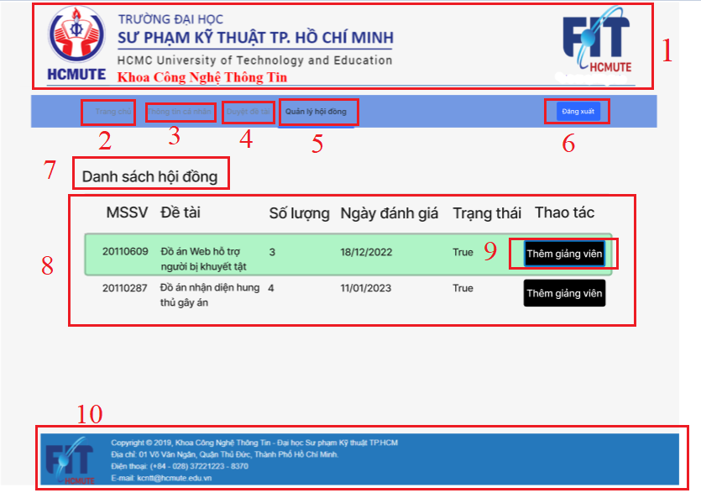

|  |  |  |  |  |
| --- | --- | --- | --- | --- |
| STT | Tên | Kiểu | Mục đích | Ghi chú |
| 1 | lb_header | Hình ảnh | Hiển thị ảnh đầu trang | Hiển thị logo Trường, thông tin |
| 2 | lb_trangchu | Hyperlink | Hiển thị thanh công cụ | Về trang chủ |
| 3 | btn_thongtincanhan | Hyperlink | Hiển  thị trang tài khoản | Di  chuyển đến trang tài khoản cá nhân |
| 4 | btn_duyetdetai | Hyperlink | Hiển thị trang duyệt đề tài | Di chuyển đến trang duyệt đề tài |
| 5 | btn_quanlyhoidong | Hyperlink | Hiển thị trang quản lý hội đồng | Di chuyển đến và thực hiện nhiệm vụ thêm giảng viên vào hội đồng |
| 6 | btn_dangxuat | Hyperlink | Đăng xuất tài khoản hiện tại | Di chuyển về trang đăng nhập |
| 7 | lb_hoidong | Label | Hiển thị nhãn | Hiển thị thông tin |
| 8 | tb_hoidong | Table | Hiển thị bảng hội đồng | Hiển thị thông tin danh sách các hội đồng trong hệ thống |
| 9 | button_themgv | Button | Nút thêm giảng viên | Sau khi nhấn vào, xuất hiện trang thêm giảng viên bên dưới |
| 10 | lb_footer | label | Hiển thị nhãn | Hiển thị nhãn thông tin Trường Khoa |

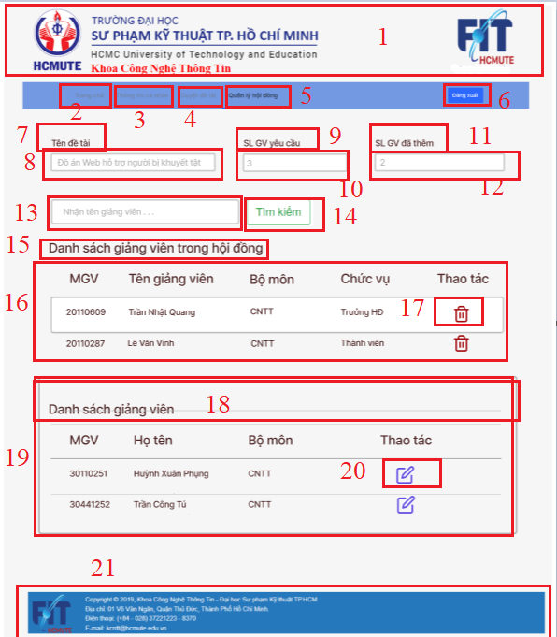

|  |  |  |  |  |
| --- | --- | --- | --- | --- |
| STT | Tên | Kiểu | Mục đích | Ghi chú |
| 1 | lb_header | Hình ảnh | Hiển thị ảnh đầu trang | Hiển thị logo Trường, thông tin |
| 2 | btn_trangchu | Hyperlink | Hiển thị trang chủ | Về trang chủ |
| 3 | btn_thongtincanhan | Hyperlink | Hiển  thị trang tài khoản | Di  chuyển đến trang tài khoản cá nhân |
| 4 | btn_duyetdetai | Hyperlink | Hiển thị trang duyệt đề tài | Di chuyển đến trang duyệt đề tài |
| 5 | btn_quanlyhoidong | Hyperlink | Hiển thị trang quản lý hội đồng | Di chuyển đến và thực hiện nhiệm vụ thêm giảng viên vào hội đồng |
| 6 | btn_dangxuat | Hyperlink | Đăng xuất tài khoản hiện tại | Di chuyển về trang đăng nhập |
| 7 | lb_tendetai | Label | Hiển thị nhãn | Hiển thị thông tin |
| 8 | ip_tendetai | Input | Hiển thị tên đề tài đã chọn | Hiển thị tên đề tài đã chọn |
| 9 | lb_SLyeucau | Label | Hiển thị nhãn | Hiển thị thông tin |
| 10 | ip_ SLyeucau | Input | Hiển thị số lượng thành viên tối đa | Hiển thị số lượng thành viên của hội đồng |
| 11 | lb_SLhientai | Label | Hiển thị nhãn | Hiển thị thông tin |
| 12 | ip_ SLhientai | Input | Hiển thị số lượng thành viên hội đồng hiện tại | Hiển thị số lượng thành viên hội đồng hiện tại |
| 13 | ip_tengiangvien | Input | Nhập vào tên giảng viên | Nhập vào tên giảng viên và tìm kiếm |
| 14 | btn_timkiem | button | Tìm kiếm | Tìm kiếm giảng viên |
| 15 | lb_dsgiangvienhoidong | label | Hiển thị nhãn | Cho biết thông tin của đối tượng bên dưới |
| 16 | tb_dsgiangvienhoidong | table | Hiển thị danh sách giảng viên của hội đồng | Hiển thị danh sách giảng viên trong hội đồng |
| 17 | btn_xoa | button | Xóa giảng viên khỏi danh sách hội đồng | Xóa giảng viên khỏi danh sách hội đồng |
| 18 | lb_dsgiangvien | label | Hiển thị nhãn | Cho biết thông tin của đối tượng bên dưới |
| 19 | tb_dsgiangvien | table | Hiển thị danh sách giảng viên của bộ môn thuộc sự quản lý của TBM | Hiển thị danh sách giảng viên của bộ môn thuộc sự quản lý của TBM |
| 20 | btn_them | button | Thêm vào danh sách hội đồng | Nếu hội đồng trống, nut này sẽ thành nút Thêm trưởng Hội đồng |
| 21 | lb_footer | Label | Hiển thị nhãn thông tin | Hiển thị thông tin Khoa, Trường |

2.5.2. UI Quản lý hội đồng hệ thống (Admin)

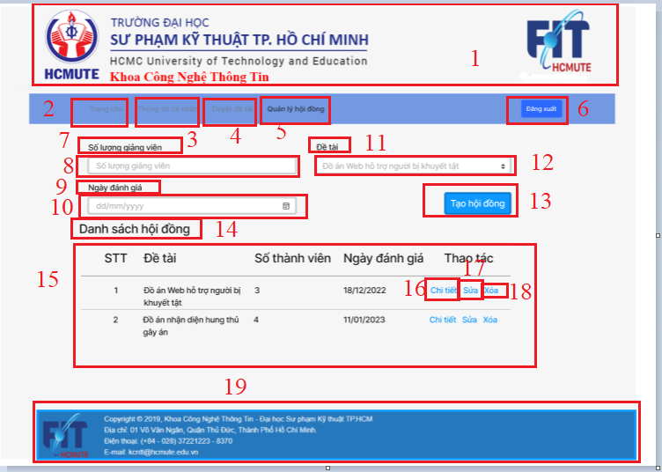

|  |  |  |  |  |
| --- | --- | --- | --- | --- |
| STT | Tên | Kiểu | Mục đích | Ghi chú |
| 1 | lb_header | Hình ảnh | Hiển thị ảnh đầu trang | Hiển thị logo Trường, thông tin |
| 2 | btn_trangchu | Hyperlink | Hiển thị trang chủ | Về trang chủ |
| 3 | btn_thongtincanhan | Hyperlink | Hiển  thị trang tài khoản | Di  chuyển đến trang tài khoản cá nhân |
| 4 | btn_duyetdetai | Hyperlink | Hiển thị trang duyệt đề tài | Di chuyển đến trang duyệt đề tài |
| 5 | btn_quanlyhoidong | Hyperlink | Hiển thị trang quản lý hội đồng | Di chuyển đến và thực hiện nhiệm vụ thêm giảng viên vào hội đồng |
| 6 | btn_dangxuat | Hyperlink | Đăng xuất tài khoản hiện tại | Di chuyển về trang đăng nhập |
| 7 | lb_giangvien | label | Hiển thị thông tin | Hiển thị thông tin |
| 8 | ip_giangvien | input | Lấy số lượng giảng viên | Nhập số lượng vào |
| 9 | lb_ngaydanhgia | label | Hiển thị nhãn | Hiển thị thông tin nhãn |
| 10 | ip_ngaydanhgia | input | Lấy ngày đánh giá | Thu thập giá trị |
| 11 | lb_detai | label | Hiển thị nhãn | Hiển thị thông tin |
| 12 | ip_detai | input | Lấy tên đề tài | Chọn tên đề tài trong box |
| 13 | btn_taohoidong | button | Nộp thông tin | Nộp thông tin |
| 14 | lb_danhsach | label | Hiển thị nhãn | Hiển thị nhãn |
| 15 | tb_dshoidong | table | Hiển thị danh sách hội đồng | Xem thông tin danh sách |
| 16 | btn_chitiet | Hyperlink | Mở trang chi tiết hội đồng | Xem thêm trang hội động đã chọn |
| 17 | btn_sua | button | Đưa thông tin lên form | Đưa thông tin lên form |
| 18 | btn_xoa | button | Xóa hàng được chọn | Xóa hàng |
| 19 | label_footer | label | Hiển thị nhãn | Hiển thị thông tin Trường, Khoa |

2.5.3. UI Đăng nhập

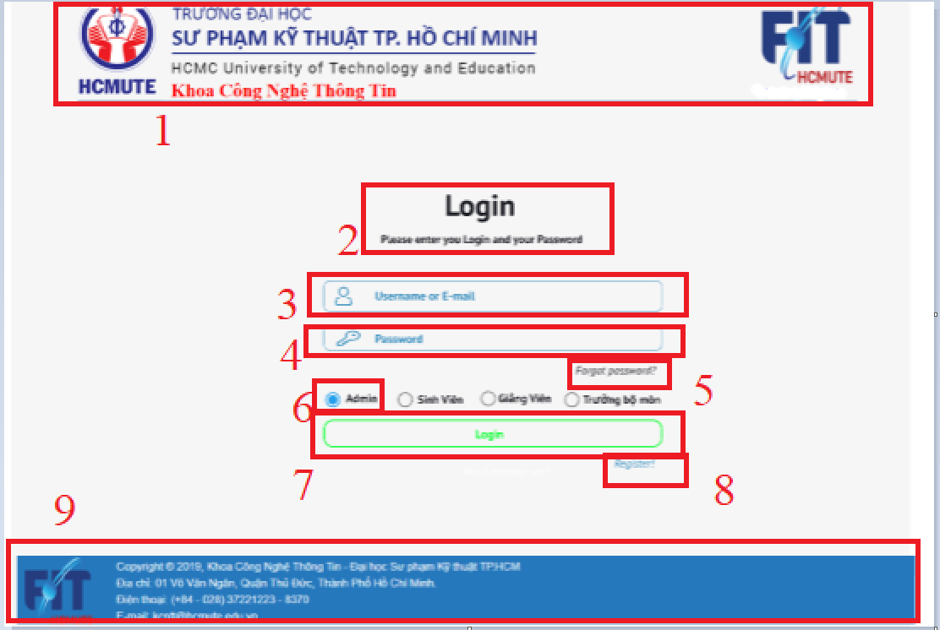

|  |  |  |  |  |
| --- | --- | --- | --- | --- |
| STT | Tên | Kiểu | Mục đích | Ghi chú |
| 1 | lb_header | Hình ảnh | Hiển thị ảnh đầu trang | Hiển thị logo Trường, thông tin |
| 2 | lb_login | Hyperlink | Hiển thị tên form |  |
| 3 | btn-user | Hyperlink | Nhập tên đăng nhập |  |
| 4 | btn-pass | Hyperlink | Nhập mật khẩu đăng nhập |  |
| 5 | btn_forget | Hyperlink | Lấy lại mật khẩu khi quên | Di chuyển đến trang lấy lại mật khẩu |
| 6 | Rad_doituong | Hyperlink | Đăng nhập theo đối tượng lựa chọn |  |
| 7 | btn-login | Hyperlink | Đăng nhập vào trang tương ứng với từng đối tượng |  |
| 8 | btn-regis | Hyperlink | Đăng ký tài khoản | Chỉ dùng cho sinh viên |
| 9 | label_footer | label | Hiển thị nhãn | Hiển thị thông tin Trường, Khoa |

2.5.4. UI thông tin cá nhân (Sinh viên)

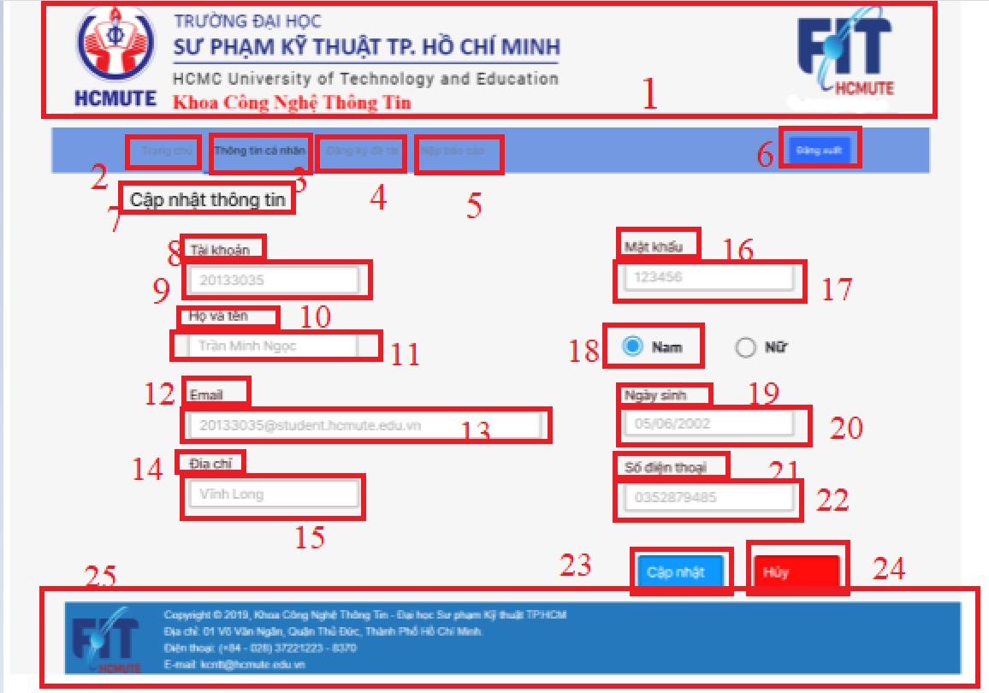

|  |  |  |  |  |
| --- | --- | --- | --- | --- |
| STT | Tên | Kiểu | Mục đích | Ghi chú |
| 1 | lb_header | Hình ảnh | Hiển thị ảnh đầu trang | Hiển thị logo Trường, thông tin |
| 2 | btn_trangchu | Hyperlink | Hiển thị trang chủ | Về trang chủ |
| 3 | btn_thongtincanhan | Hyperlink | Hiển  thị trang tài khoản | Di  chuyển đến trang tài khoản cá nhân |
| 4 | btn_duyetdetai | Hyperlink | Hiển thị trang duyệt đề tài | Di chuyển đến trang duyệt đề tài |
| 5 | btn_quanlyhoidong | Hyperlink | Hiển thị trang quản lý hội đồng | Di chuyển đến và thực hiện nhiệm vụ thêm giảng viên vào hội đồng |
| 6 | btn_dangxuat | Hyperlink | Đăng xuất tài khoản hiện tại | Di chuyển về trang đăng nhập |
| 7 | lb_thongtin | label | Hiển thị nhãn |  |
| 8 | lb_tk | label | Hiển thị nhãn |  |
| 9 | ip_tk | input | Lấy số tài khoản sinh viên | Nhập số tài khoản sinh viên vào |
| 10 | lb_ten | label | Hiển thị nhãn |  |
| 11 | ip_ten | input | Lấy tên sinh viên | Nhập tên sinh viên vào |
| 12 | lb_email | label | Hiển thị nhãn |  |
| 13 | ip_email | input | Lấy email sinh viên | Nhập email sinh viên vào |
| 14 | lb_address | label | Hiển thị nhãn |  |
| 15 | ip_address | input | Lấy địa chỉ sinh viên | Nhập địa chỉ sinh viên vào |
| 16 | lb_pass | label | Hiển thị nhãn |  |
| 17 | ip_pass | input | Lấy mật khẩu sinh viên | Nhập mật khẩu sinh viên vào |
| 18 | rad_gender | input | Lấy giới tính sinh viên | Chọn giới tính sinh viên |
| 19 | lb_date | label | Hiển thị nhãn |  |
| 20 | ip_date | input | Lấy ngày sinh sinh viên | Nhập ngày sinh sinh viên vào |
| 21 | lb_sdt | label | Hiển thị nhãn |  |
| 22 | ip_sdt | input | Lấy SĐT sinh viên | Nhập SĐT sinh viên vào |
| 23 | btn_capnhat | button | Cập nhật thông tin chỉnh sửa | Thông tin sẽ được cập nhật |
| 24 | btn_huy | button | Hủy chỉnh sửa | Thông tin sẽ giữ nguyên |
| 25 | label_footer | label | Hiển thị nhãn | Hiển thị thông tin Trường, Khoa |

2.5.5. UI tạo đợt đăng ký (Admin)

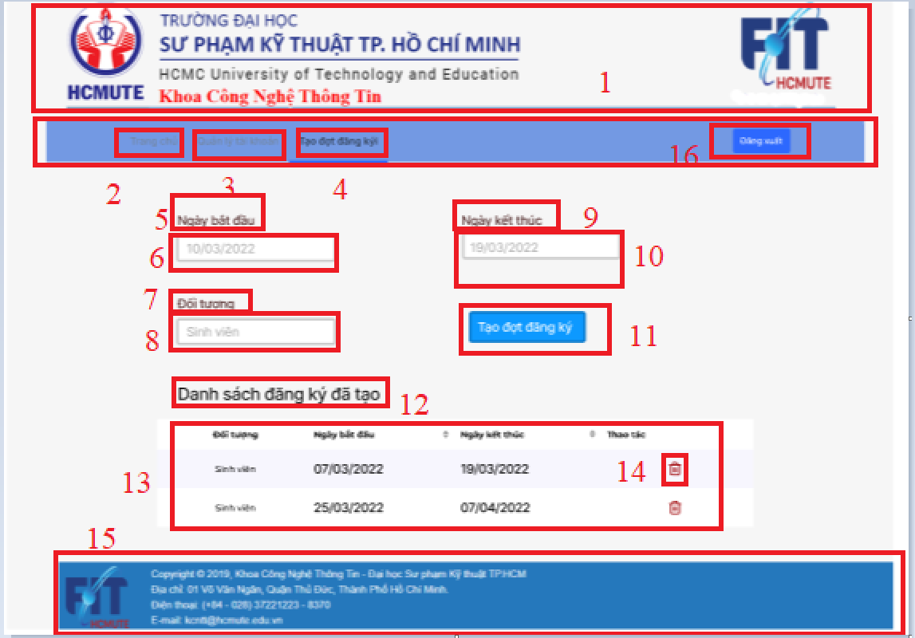

|  |  |  |  |  |
| --- | --- | --- | --- | --- |
| 1 | lb_header | Hình ảnh | Hiển thị ảnh đầu trang | Hiển thị logo Trường, thông tin |
| 2 | btn_trangchu | Hyperlink | Hiển thị trang chủ | Về trang chủ |
| 3 | btn_qltk | Hyperlink | Quản lý tài khoản trang web | Di  chuyển đến trang quản lý tài khoản |
| 4 | btn_taodk | Hyperlink | Tạo đợt đăng ký đề tài | Di chuyển đến trang tạo đợt đăng ký đề tài |
| 5 | lb_dateS | label | Hiển thị nhãn |  |
| 6 | ip_ dateS | input | Lấy ngày bắt đầu đăng ký | Nhập ngày bắt đầu đăng ký |
| 7 | lb_dateE | label | Hiển thị nhãn |  |
| 8 | ip_ dateE | input | Lấy ngày kết thúc đăng ký | Nhập ngày kết thúc đăng ký |
| 9 | lb_dtuong | label | Hiển thị nhãn |  |
| 10 | ip_ dtuong | input | Lấy đối tượng đăng ký | Nhập đối tượng đăng ký |
| 11 | btn_tao | button | Xác nhận tạo đợt đăng ký | Đọt đăng ký sẽ được đưa lên danh sách đợt được tạo |
| 12 | lb_dsach | label | Hiển thị nhãn |  |
| 13 | tb_hoidong | Table | Hiển thị bảng đợt đăng ký đã được tạo | Hiển thị thông tin danh sách đợt đăng ký đã được tạo trong hệ thống |
| 14 | btn_xoa | button | Xác nhận xóa đợt đăng ký | Đợt đăng ký sẽ xóa khỏi danh sách đợt được tạo |
| 15 | label_footer | label | Hiển thị nhãn | Hiển thị thông tin Trường, Khoa |
| 16 | btn_dangxuat | Hyperlink | Đăng xuất tài khoản hiện tại | Di chuyển về trang đăng nhập |

Chương 3. Kết luận

3.1. Kết quả đạt được

- Website có thể thực hiện cơ bản các chức năng đáp ứng nhu cầu của việc quản lý đề tài giúp cho hoạt động quản lý dễ dàng và tiện lợi hơn.

- Giao diện đơn giản , đẹp và dễ sử dụng

- Đáp ứng việc hoạt động tốt trong quy mô vừa và nhỏ

3.2. Những hạn chế

- Còn nhiều thiếu sót trong các chức năng mà nhóm em chưa hoàn thiện tốt

- Giao diện của chương trình chưa tối ưu tốt

- Khả năng hoạt động của trang website vẫn chưa đáp ứng được ở quy mô lớn hơn.

3.3. Định hướng phát triển

- Nếu có thêm nhiều thời gian hơn , nhóm em sẽ cố gắng hoàn thiện tốt các chức năng, giao diện và hoạt động của trang website một cách tốt hơn và tối ưu hơn. Nhóm em cũng sẽ cố gắng học hỏi thêm về các kiến thức cần thiết để giúp nâng cao hơn về việc phân tích kĩ càng hơn về trang quản lý đề tài.